Муниципальное бюджетное дошкольное образовательное учреждение детский сад « Лазорики» г.Волгодонска
(МБДОУ ДС «Лазорики» г.Волгодонска)

Лепка «Зоопарк для кукол»
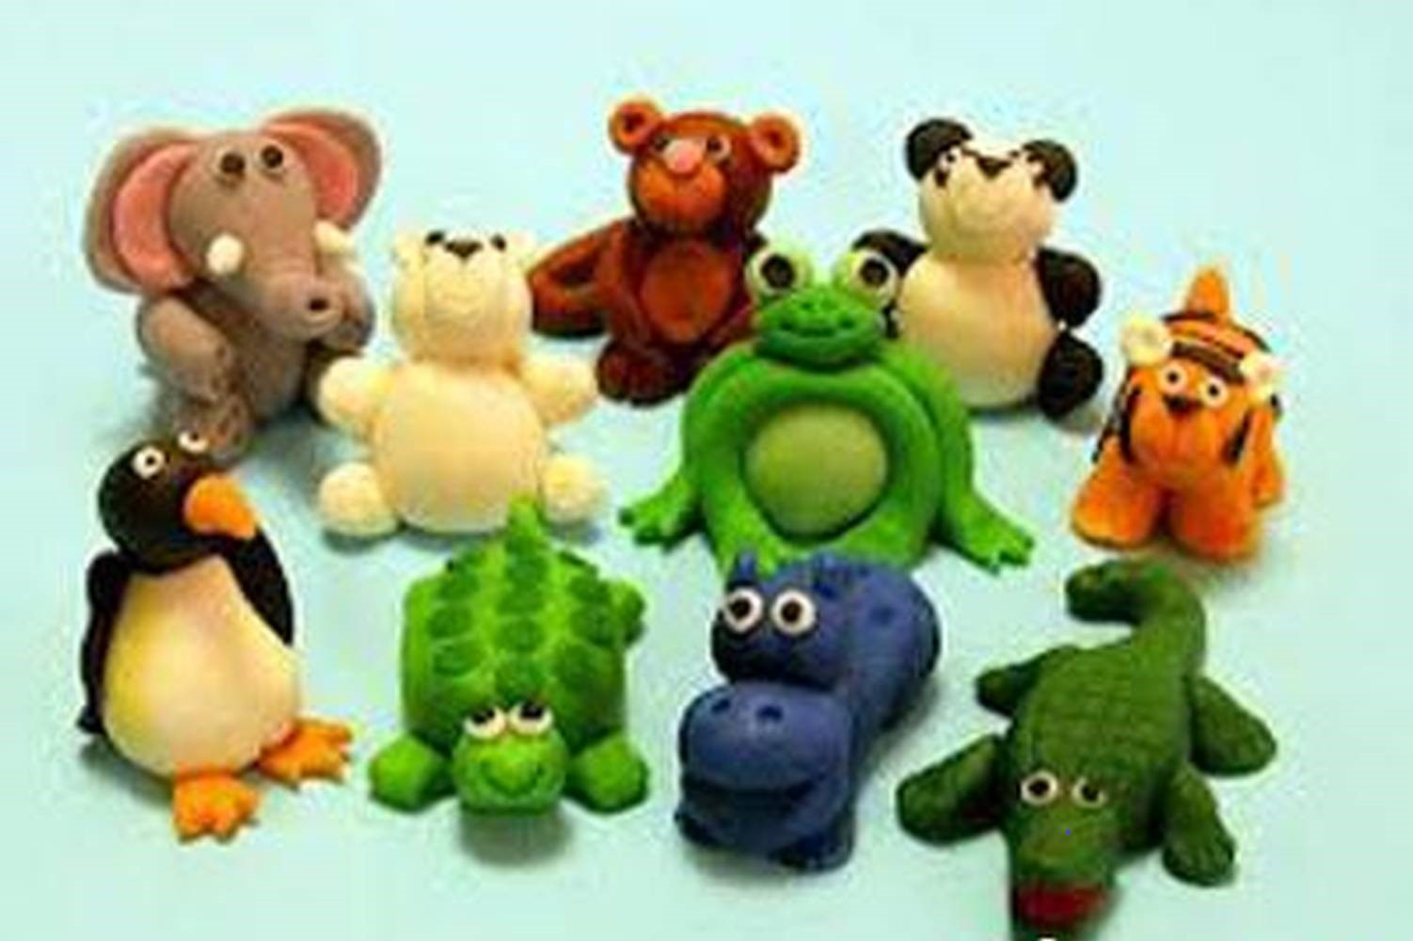

Воспитатели: Гудыменко Е.В.
Павлюк И.П.
Цель:
Развивать у детей воображение, творчество. Отрабатывать
обобщённые способы создания изображения животных в лепке.
Развитие мелкой моторики пальцев и рук, воспитывать любовь к животным, аккуратность при работе с пластилином, усидчивость.
Материал:
Пластилин, доска для лепки, стеки, салфетка для каждого ребёнка.
Лепка животного по образцу, игрушечные животные зоопарка.
Чтение художественной литературы
«В зоопарке»
В зоопарке ходим с мамой,
Вот и клетка с обезьяной.
Ах! Какая озорница,
Так и скачет, веселится.
Угощения берет,
И себе их в рот кладет.
Вот грызет она орех,
Рядом слышен детский смех.
Вон в вольере слон стоит,
Он огромный и молчит.
Слон застыл как робот,
Шевелится хобот.
Я стою, я не смеюсь,
Очень я слона боюсь!.

Можно положить , в небольшой мешочек или не прозрачный пакет,игрушечных животных. Ребенок достает с мешочка одно животное,а потом рассказывает о нём.
- это тигр (у него четыре лапы, хвост, он имеет оранжевый окрас шерсти с чёрными полосками).
- это слон (у него есть хобот, большие уши) и т. д.
А где можно увидеть этих животных?
Дети: - В зоопарке!
А теперь давайте слепим с вами свой зоопарк.
Нам нужно подготовить наши пальчики к работе, поиграем с ними немного:
Пальчиковая гимнастика:
Наши пальчики умеют (сжимают и разжимают кулаки)
И печатать, и писать (постукивают пальчиками по поверхности стола)
Рисовать, лепить, и клеить (в воздухе рисуют, пожимают руки, кистями проводят от себя к себе)
Что-то строить и ломать,
Никогда они не знают (указательным пальцем машут отрицание)
Скукотище-скуки (показывают тыльную и верхнюю часть ладоней)
Подрастут они и станут (руки через стороны вверх)
Золотые руки (показать ладони).
А теперь принимаемся за работу.
Дети получают схему, где показано в какой последовательности нужно выполнять работу.

«Лев» «Слон»
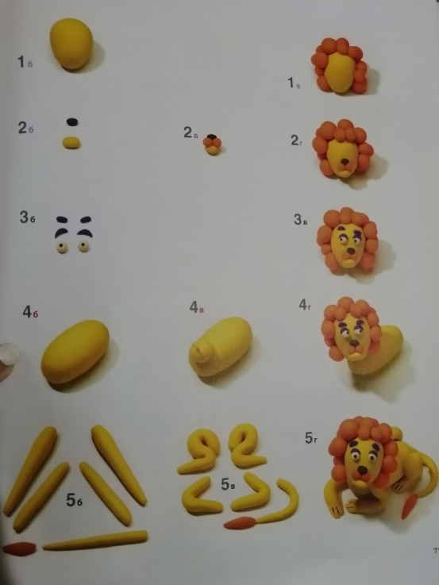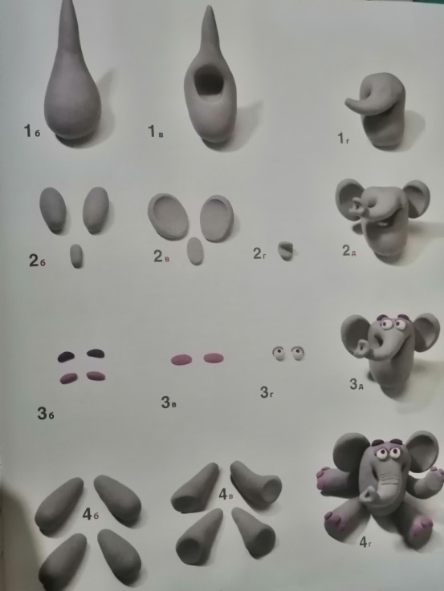
«Медведь» «Носорог»
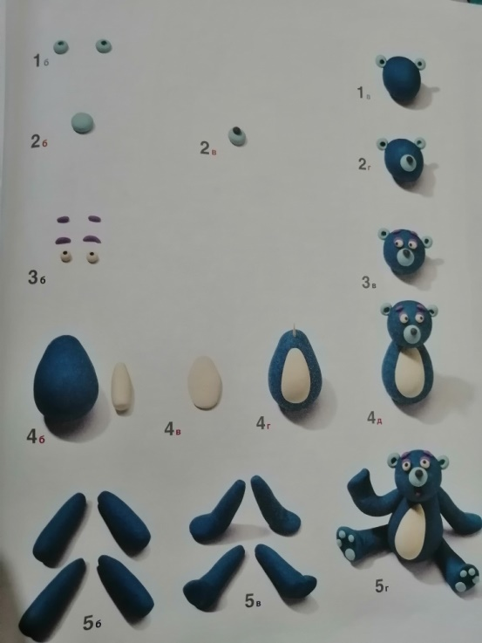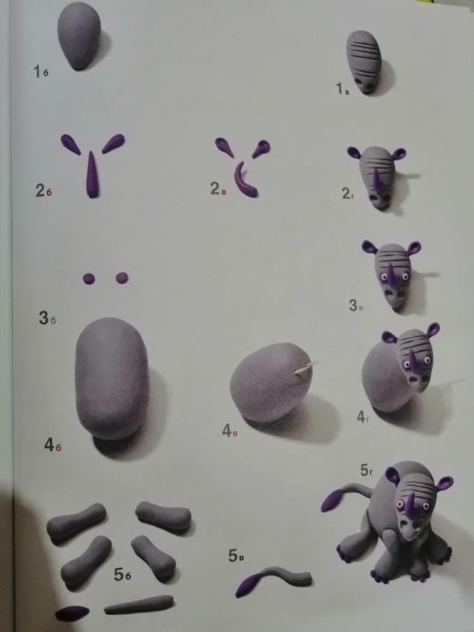
Физминутка :
По зоопарку мы шагаем,
И медведя там встречаем,
Этот мишка косолапый
Широко расставил лапы
То одну, то обе вместе,
Долго топчется на месте,
Впереди из под куста
Смотрит хитрая лиса
Мы лисичку обхитрим
На носочках пробежим
Подражаем мы зайчишке
Непоседе, шалунишке
Но закончилась игра
Заниматься нам пора.
Ребята теперь доделаем ваших животных, и поместим их в наш зоопарк.
Ребята, вы сегодня потрудились на славу, у нас с вами получился замечательный мини-зоопарк. А теперь скажите, понравилось ли вам наше занятие?
Желаю вам удачи!

